20231312ZL1

例1　如图所示的某种体温枪以2节干电池为电源，工作电流为5 mA。能通过传感器检测人体向外辐射的红外线，根据红外线能量的强弱快速、准确且无接触的测量体温，那么关于该体温枪的说法中正确的是(　　)

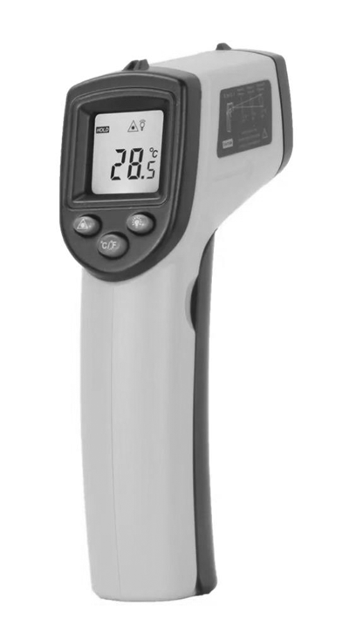

A．体温枪工作时，电路中每通过1 C电荷，每节电池都能把1.5 J化学能转化为电能

B．体温枪工作时，电池组两极间的电压为3 V

C．体温枪工作时，电源的输出功率为15 mW

D．体温枪工作时，电池组的电动势不再是3 V